INFORMAȚII PERSONALE | Simina-Suciu Maria-Magdalena
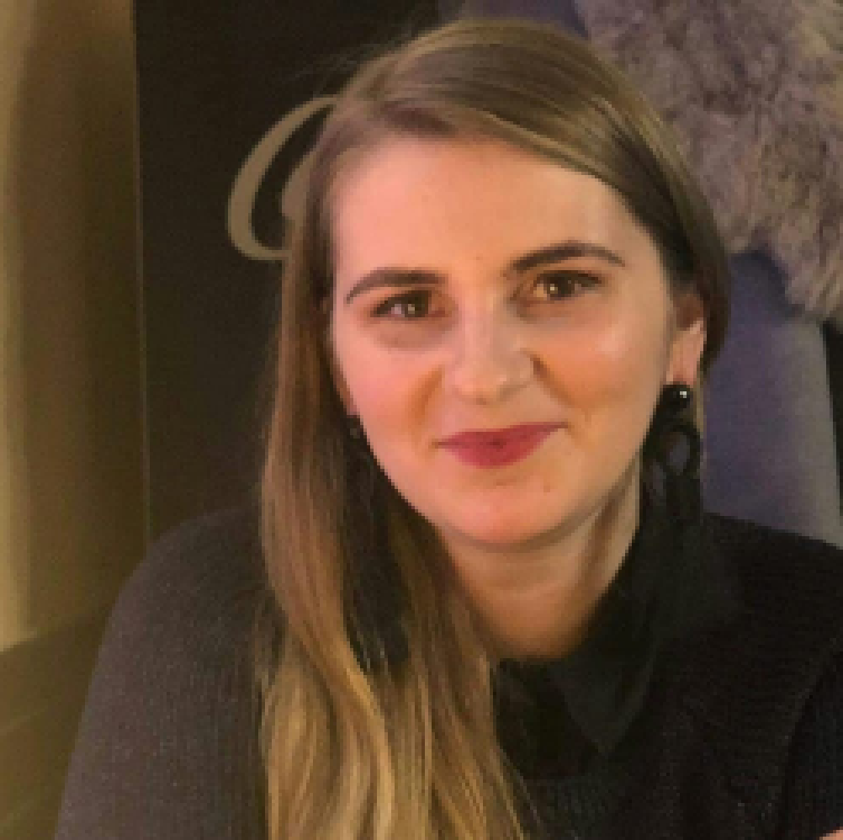 |   Baciu, Cluj, România
 |  0748 311 998

mariasuciu2509@gmail.com
 | Sexul F | Data nașterii 25/09/1992 | Naționalitatea română

EXPERIENTA PROFESSIONALA

28/09/2026 - ÎN CURS

06/03/2024 – ÎN CURS

18/03/2025 – ÎN CURS

01/10/2016 – 20/06/2026

01/04/2022 – 01/04/2023

01/10/2016 – 20/06/2026

01/10/2021 – 01/07/2022

11/2015 – ÎN CURS

2014-2016

ASISTENT UNIVERSITAR - UNIVERSITATEA „BABEȘ-BOLYAI” CLUJ-NAPOCA
- realizarea de materiale didactice RLS;
- predarea de cursuri RLS în cadrul programelor de an pregătitor și Erasmus
- evaluarea și supravegherea studenților la examene;
- activitate științifică: participarea la organizarea conferințelor și publicarea articolelor.

PROFESOR DE LIMBI STRĂINE – INSTITUTUL LIMBII ROMÂNE CA LIMBĂ EUROPEANĂ, UNIVERSITATEA „BABEȘ-BOLYAI” CLUJ-NAPOCA
- realizarea de materiale didactice RLS;
- predarea de cursuri limba română ca limbă străină.

PROFESOR DE LIMBI STRĂINE – INSTITUTUL CULTURAL ROMÂN/FACULTATEA DE LITERE, UNIVERSITATEA „BABEȘ-BOLYAI” CLUJ-NAPOCA
- supravegherea și evaluarea candidaților la examenele de competență lingvistică în limba română ca limbă străină.

CADRU DIDACTIC ASOCIAT – UNIVERSITATEA „BABEȘ-BOLYAI” CLUJ-NAPOCA
- realizarea de materiale didactice RLS;
- predarea de cursuri RLS în cadrul programelor de an pregătitor și Erasmus
- evaluarea și supravegherea studenților la examene;
- activitate științifică: participarea la organizarea conferințelor și publicarea articolelor.

EXPERT OPERAȚIONAL ÎN FORMARE – UNIVERSITATEA „BABEȘ-BOLYAI” - POCU/982/6/20/152864
- elaborarea materialelor didactice, pentru limba română ca limba străină, pentru preșcolari;
- formator asincron.

CADRU DIDACTIC ASOCIAT – UNIVERSITATEA TEHNICĂ, CLUJ-NAPOCA
- predare de cursuri practice de limba română ca limbă străină studenților din programele de an pregătitor și Erasmus;
- evaluarea și supravegherea studenților la examene

CADRU DIDACTIC ASOCIAT – UNIVERSITATEA DE MEDICINĂ ȘI FARMACIE „IULIU HAȚIEGANU”, CLUJ-NAPOCA
- predare de cursuri de limba română ca limbă străină.

PROFESOR DE LIMBA ROMÂNĂ CA LIMBĂ STRĂINĂ – CENTRUL DE LIMBI MODERNE ALPHA, UNIVERSITATEA „BABEȘ-BOLYAI”, CLUJ-NAPOCA
- predare de cursuri de limba română ca limbă străină;
- supravegherea examenelor și evaluarea candidaților la examenele de limba română și limba franceză.

TUTORE – DEPARTAMENTUL DE CULTURĂ ȘI CIVILIZAȚIE ROMÂNEASCĂ, FACULTATEA DE LITERE UNIVERSITATEA „BABEȘ-BOLYAI”, CLUJ-NAPOCA
- predare de cursuri de limba română ca limbă străină.
EDUCAȚIE ȘI FORMARE

01/10/2016 – 13.09.2023  2023  2014 – 2016  2011 – 2014  2007 – 2011 | DOCTOR – Școala Doctorală de Studii Lingvistice și Literare, Universitatea „Babeș-Bolyai” Cluj-Napoca  - Lingvistica oralului;  - Analiza secvențială.  CERTIFICARE program postuniversitar: ASMA (Azi Student, Mâine Antreprenor)  DIPLOMĂ DE MASTERAT – Universitatea ,,Babeș-Bolyai", Facultatea de Litere, Cluj-Napoca  - specializarea în Direcții Actuale în Lingvistică, în limbile engleză, franceză și română.  DIPLOMĂ DE LICENȚĂ ÎN FILOLOGIE – Universitatea ,,Babeș-Bolyai", Facultatea de Litere  - Limba și literatura română - Limba și literatura franceză.  DIPLOMĂ DE BACALAUREAT – Liceul Pedagogic ,,Sabin Drăgoi", Deva | ,

COMPETENΤE PERSONALE

Limba(i) maternă(e) | Limba română
Alte limbi străine cunoscute | ΙNΤELEGERE |  | VORBIRE |  |  | SCRIERE
Alte limbi străine cunoscute | Ascultare | Citire | Participare la conversație |  | Discurs oral
FRANCEZĂ | C1 | C1 | C1 |  | C1 | C1
ENGLEZĂ | C1 | C1 | C1 |  | C1 | C1
SPANIOLĂ | B1 | B1 |  | B1 | B1 |  | B1
Niveluri: A1/2: Utilizator elementar - B1/2: Utilizator independent - C1/2: Utilizator experimentat
Cadrul european comun de referință pentru limbi străine

Competențe de comunicare | - bune competențe de comunicare dobândite prin experiența ca profesor și tutore.

Competențe organizaționale/manageriale | - competențe de organizare dobândite în urma experiențelor ca tutore și ca organizator în cadrul conferințelor.  - spirit de echipă.

Competențe dobândite la locul de muncă | - bună cunoaștere a CECR (Cadrul Comun European de Referință pentru Limbi);  - realizarea de materiale didactice pentru nivelurile A1, A2, B1 și B2;  - evaluarea candidaților la examene și predarea cursurilor de română ca limbă străină.

Competențe informatice | - o bună cunoaștere a instrumentelor Microsoft Office™  - utilizarea platformelor online în predarea RLS.

